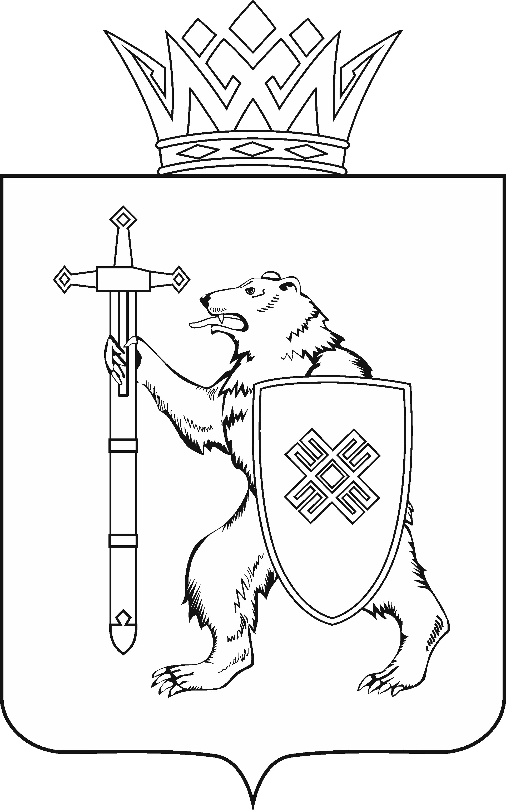
МАРИЙ ЭЛ РЕСПУБЛИКЫН КУГЫЖАНЫШ ПОГЫНЖО  ЗАКОНОДАТЕЛЬСТВЕ  КОМИТЕТ  Ленин проспект, 29-ше,  Йошкар-Ола, 424001 |  | ГОСУДАРСТВЕННОЕ СОБРАНИЕ РЕСПУБЛИКИ МАРИЙ ЭЛ  КОМИТЕТ  ПО ЗАКОНОДАТЕЛЬСТВУ  Ленинский проспект, 29,  г. Йошкар-Ола, 424001
Тел. (8362) 64-14-17, 64-13-99, факс (8362) 64-14-11, E-mail: info@gsmari.ru

ПРОТОКОЛ № 66

ЗАСЕДАНИЯ КОМИТЕТА

17 ноября 2021 года  10.00 | Зал заседаний  Государственного Собрания Республики Марий Эл
ПОВЕСТКА ДНЯ:

1. О кандидатурах в состав Центральной избирательной комиссии Республики Марий Эл.
Комитет решил:
1. Поддержать семь кандидатур для назначения членами Центральной избирательной комиссии Республики Марий Эл с правом решающего голоса (заключения прилагаются).
2. Внести на рассмотрение Государственного Собрания Республики Марий Эл проект постановления Государственного Собрания Республики Марий Эл «О назначении членов Центральной избирательной комиссии
Республики Марий Эл» (прилагается).
3. Направить проект постановления Государственного Собрания Республики Марий Эл «О назначении членов Центральной избирательной комиссии Республики Марий Эл», заключения головного Комитета Государственного Собрания Республики Марий Эл по законодательству и документы по внесенным кандидатурам в состав Центральной избирательной комиссии Республики Марий Эл на рассмотрение комитетов Государственного Собрания Республики Марий Эл.

2. О кандидатурах для избрания представителями от Государственного Собрания Республики Марий Эл в состав квалификационной комиссии при Адвокатской палате Республики Марий Эл.
Комитет решил:
1. По результатам рассмотрения выдвинутых кандидатур
и представленных документов оформить заключение Комитета
по кандидатурам, рекомендуемым для избрания в качестве представителей
от Государственного Собрания Республики Марий Эл в состав квалификационной комиссии при Адвокатской палате Республики Марий Эл.
2. Внести на рассмотрение Государственного Собрания Республики Марий Эл проект постановления Государственного Собрания Республики Марий Эл «Об избрании представителей от Государственного Собрания Республики Марий Эл в состав квалификационной комиссии
при Адвокатской палате Республики Марий Эл» (прилагается).
3. Направить проект постановления Государственного Собрания Республики Марий Эл «Об избрании представителей от Государственного Собрания Республики Марий Эл в состав квалификационной комиссии
при Адвокатской палате Республики Марий Эл», заключение головного Комитета Государственного Собрания Республики Марий Эл по законодательству и документы по внесенным кандидатурам на рассмотрение комитетов Государственного Собрания Республики Марий Эл.

3. О проекте постановления Государственного Собрания Республики Марий Эл «Об удостоверении судьи Конституционного суда Республики Марий Эл, пребывающего в отставке, и о признании утратившими силу некоторых постановлений Государственного Собрания Республики Марий Эл».
Комитет решил:
1. Поддержать проект постановления Государственного Собрания Республики Марий Эл «Об удостоверении судьи Конституционного суда Республики Марий Эл, пребывающего в отставке, и о признании утратившими силу некоторых постановлений Государственного Собрания Республики
Марий Эл».
2. Направить проект постановления Государственного Собрания Республики Марий Эл «Об удостоверении судьи Конституционного суда Республики Марий Эл, пребывающего в отставке, и о признании утратившими силу некоторых постановлений Государственного Собрания Республики
Марий Эл» на рассмотрение комитетов Государственного Собрания Республики Марий Эл.

4. О прогнозе социально-экономического развития Республики Марий Эл на 2022 год и на плановый период 2023 и 2024 годов.
Комитет решил:
Поддержать представленный проект постановления, одобрить основные показатели прогноза социально-экономического развития Республики Марий Эл на 2022 год и на плановый период 2023 и 2024 годов и внести его на рассмотрение двадцать второй бюджетной сессии Государственного Собрания Республики Марий Эл.

5. О проекте закона Республики Марий Эл «О республиканском бюджете Республики Марий Эл на 2022 год и на плановый период 2023 и 2024 годов».
Комитет решил:
Поддержать проект закона Республики Марий Эл «О республиканском бюджете Республики Марий Эл на 2022 год и на плановый период
2023 и 2024 годов» и внести его на рассмотрение двадцать второй бюджетной сессии Государственного Собрания Республики Марий Эл.

6. О проекте закона Республики Марий Эл «О бюджете территориального фонда обязательного медицинского страхования Республики Марий Эл на 2022 год и на плановый период
2023 и 2024 годов».
Комитет решил:
Поддержать проект закона Республики Марий Эл «О бюджете территориального фонда обязательного медицинского страхования Республики Марий Эл на 2022 год и на плановый период 2023 и 2024 годов» и внести его на рассмотрение двадцать второй бюджетной сессии Государственного Собрания Республики Марий Эл.

7. О проекте закона Республики Марий Эл «О внесении изменений в Закон Республики Марий Эл «О бюджете территориального фонда обязательного медицинского страхования Республики Марий Эл
на 2021 год и на плановый период 2022 и 2023 годов».
Комитет решил:
Поддержать проект закона Республики Марий Эл «О внесении изменений в Закон Республики Марий Эл «О бюджете территориального фонда обязательного медицинского страхования Республики Марий Эл на 2021 год и на плановый период 2022 и 2023 годов» и внести его на рассмотрение двадцать второй бюджетной сессии Государственного Собрания Республики Марий Эл.

8. О проекте закона Республики Марий Эл «О внесении изменений в Закон Республики Марий Эл «О Государственной счетной палате Республики Марий Эл».
Комитет решил:
Поддержать проект закона Республики Марий Эл «О внесении изменений в Закон Республики Марий Эл «О Государственной счетной палате Республики Марий Эл» и внести его на рассмотрение двадцать второй бюджетной сессии Государственного Собрания Республики Марий Эл.

9. О проекте постановления Государственного Собрания Республики Марий Эл «Об отчете Центральной избирательной комиссии Республики Марий Эл о расходовании средств республиканского бюджета Республики Марий Эл, выделенных на подготовку и проведение дополнительных выборов депутатов Государственного Собрания Республики Марий Эл седьмого созыва».
Комитет решил:
Поддержать проект постановления Государственного Собрания Республики Марий Эл «Об отчете Центральной избирательной комиссии Республики Марий Эл о расходовании средств республиканского бюджета Республики Марий Эл, выделенных на подготовку и проведение дополнительных выборов депутатов Государственного Собрания Республики Марий Эл седьмого созыва» и внести его на рассмотрение двадцать второй бюджетной сессии Государственного Собрания Республики Марий Эл.

10. О проекте закона Республики Марий Эл «О внесении изменений в Закон Республики Марий Эл «О комиссиях по делам несовершеннолетних и защите их прав».
Комитет решил:
1. Внести проект закона Республики Марий Эл «О внесении изменений в статью 5 Закона Республики Марий Эл «О комиссиях по делам несовершеннолетних и защите их прав» на рассмотрение двадцать второй бюджетной сессии Государственного Собрания Республики Марий Эл и рекомендовать его к принятию в первом чтении.
2. Предложить Президиуму Государственного Собрания Республики Марий Эл включить в повестку дня двадцать второй бюджетной сессии Государственного Собрания Республики Марий Эл вопрос «О проекте закона Республики Марий Эл «О внесении изменений в статью 5 Закона Республики Марий Эл «О комиссиях по делам несовершеннолетних и защите их прав» (первое чтение).
3. Поручить председателю Комитета по законодательству А.В.Павлову представить проект закона Республики Марий «О внесении изменений в статью 5 Закона Республики Марий Эл «О комиссиях по делам несовершеннолетних и защите их прав» на двадцать второй бюджетной сессии Государственного Собрания Республики Марий Эл.

11. О проекте постановления Государственного Собрания Республики Марий Эл «О прекращении осуществления депутатской деятельности на профессиональной постоянной основе».
Комитет решил:
1. Поддержать проект постановления Государственного Собрания Республики Марий Эл «О прекращении осуществления депутатской деятельности на профессиональной постоянной основе».
2. Направить проект постановления Государственного Собрания Республики Марий Эл «О прекращении осуществления депутатской деятельности на профессиональной постоянной основе» на рассмотрение комитетов Государственного Собрания Республики Марий Эл.

12. О проекте постановления Государственного Собрания Республики Марий Эл «О члене Комитета Государственного Собрания Республики Марий Эл седьмого созыва, работающем на профессиональной постоянной основе».
Комитет решил:
1. Проинформировать депутата Государственного Собрания Республики Марий Эл Заболотских А.В. об обязанности представления в Государственное Собрание сведений о полученных им доходах, об имуществе, принадлежащем ему на праве собственности, и об обязательствах имущественного характера,
а также сведений о доходах супруги и несовершеннолетних детей,
об имуществе, принадлежащем им на праве собственности, и об их обязательствах имущественного характера и предложить представить указанные сведения до заседания головного Комитета по законодательству
24 ноября 2021 года.
2. Поддержать проект постановления Государственного Собрания
Республики Марий Эл «О члене Комитета Государственного Собрания Республики Марий Эл седьмого созыва, работающем на профессиональной постоянной основе».
3. Направить проект постановления Государственного Собрания
Республики Марий Эл «О члене Комитета Государственного Собрания Республики Марий Эл седьмого созыва, работающем на профессиональной постоянной основе» на рассмотрение комитетов Государственного Собрания Республики Марий Эл.

13. О предложениях к повестке дня двадцать второй бюджетной сессии Государственного Собрания Республики Марий Эл.
Комитет решил:
Согласиться с предложенной повесткой дня двадцать второй бюджетной сессии Государственного Собрания Республики Марий Эл.

14. О секретариате двадцать второй бюджетной сессии Государственного Собрания Республики Марий Эл.
Комитет решил:
Согласиться с предложенными кандидатурами в состав секретариата двадцать второй бюджетной сессии Государственного Собрания Республики Марий Эл.

15. О порядке работы двадцать второй бюджетной сессии Государственного Собрания Республики Марий Эл.
Комитет решил:
Информацию о порядке работы двадцать второй бюджетной сессии Государственного Собрания Республики Марий Эл принять к сведению.

16. Об информации Министерства внутренних дел по Республике
Марий Эл «Состояние преступности и правопорядка в Республике
Марий Эл по итогам 9 месяцев 2021 года».
Комитет решил:
Информацию Министерства внутренних дел по Республике Марий Эл
о состоянии преступности и правопорядка в Республике Марий Эл по итогам
9 месяцев 2021 года принять к сведению.

17. О предложениях Комитета Государственного Собрания Республики Марий Эл по законодательству к программе законопроектной работы Государственного Собрания Республики Марий Эл на 2022 год.
Комитет решил:
Информацию принять к сведению.

18. О предложениях к плану работы Комитета Государственного Собрания Республики Марий Эл по законодательству на 2022 год.
Комитет решил:
Информацию принять к сведению.

19. Разное.

Проекты федеральных законов:

- О проекте федерального закона № 1245543-7 «О внесении изменений в Кодекс Российской Федерации об административных правонарушениях»
(об усилении административной ответственности за правонарушения, связанные с загрязнением территорий отходами производства и потребления) - внесен Московской областной Думой, Московской городской Думой.

- О проекте федерального закона № 1249322-7 «О внесении изменений в статью 3 Закона Российской Федерации «О праве граждан Российской Федерации на свободу передвижения, выбор места пребывания и жительства
в пределах Российской Федерации» (об уточнении понятия «место жительства» в случае отсутствия у гражданина соответствующей регистрации
и о возможности установления указанного места для такого случая в судебном порядке на основе различных юридических фактов) – внесен депутатами Государственной Думы А.Д.Козенко.

- О проекте федерального закона № 6614-8 «О внесении изменений
в Кодекс Российской Федерации об административных правонарушениях»
(в связи с ратификацией Конвенции о правовом статусе Каспийского моря
в части противодействия правонарушениям, совершаемым в его внутренних
и территориальных водах) – внесен Правительством Российской Федерации.

- О проекте федерального закона № 543-8 «О внесении изменений
в Кодекс Российской Федерации об административных правонарушениях»
(об уточнении административной ответственности за невыполнение гарантирующими поставщиками и сетевыми организациями обязанности
по осуществлению установки приборов учета электрической энергии) – внесен Правительством Российской Федерации.

- О проекте федерального закона № 14998-8 «О внесении изменений
в статью 71 Федерального закона «Об основных гарантиях избирательных прав и права на участие в референдуме граждан Российской Федерации» и статью 13 Федерального закона «Об общих принципах организации местного самоуправления в Российской Федерации» (об уточнении порядка формирования представительных органов муниципальных образований при объединении муниципальных образований) – внесен депутатами Государственной Думы Н.В.Панковым, А.В.Воробьевым.

Законодательные инициативы законодательных (представительных) органов государственной власти субъектов Российской Федерации:

- О законодательной инициативе Парламента Чеченской Республики по внесению в Государственную Думу Федерального Собрания Российской Федерации проекта федерального закона «О внесении изменений в статью 4 Федерального закона «О средствах массовой информации» и в Кодекс Российской Федерации об административных правонарушениях».

По вопросам 20 – 25 о проектах федеральных законов, законодательной инициативе законодательного (представительного) органа государственной власти субъекта Российской Федерации, поступивших на рассмотрение Комитета, Комитет решил:
Информацию, представленную по данным вопросам, принять к сведению.

